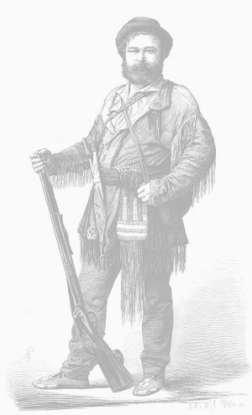
Einladung
zum
Vorderlader Schießen
des SV Wonsheim e.V. 1931
am 27.10.2018

Geschossen wird in allen Waffen ausschließlich mit Schwarzpulver

Langwaffen 50 m.
Geschossen werden 5 Schuss auf 50m stehend frei
mit Vorder- und Hinterladergewehren (Perkussion)
welche ausschließlich mit Schwarzpulver geladen sind

Langwaffe 100 m.
Geschossen werden 5 Schuss auf 100m sitzend aufgelegt
mit Vorder- und Hinterladergewehren (Perkussion)
welche ausschließlich mit Schwarzpulver geladen sind geschossen.

Kurzwaffen
Geschossen werden 5 Schuss auf 25m stehend frei
mit Vorderladerpistolen und Perkussionsrevolver
welche ausschließlich mit Schwarzpulver geladen sind

Schießzeit
Beginn ab 09:00 Uhr

Startgeld
1. Start 5 € Nachkauf 3 €

Preise
Haben wir auch

Traditionskleidung ist gern gesehen

Zugelassene Waffen:
Vorderladergewehre, Hinterladergewehre mit Perkussionszündung, Vorderladerpistolen und Perkussionsrevolver

Näheres unter: Otto Klamt Tel.: 06703-4021 E-Mail otto.klamt@t-online.de
Übernachtung im Nebenraum möglich

Schießkleidung und Schießbrillen sind verboten.
Diopter müssen dem Original nachempfunden sein.

